**LAPORAN PRAKTIKUM INTERNET OF THINGS (IOT) PEMBUATAN LAMPU LALU LINTAS MENGGUNAKAN PLATFORM WOKWI**

**FAKULTAS VOKASI UNIVERSITAS BRAWIJAYA**

*Rifcha Sya’bani Fatullah*

*Fakultas Vokasi Universitas Brawijaya*

*Email:* [*rifchasyabani30@gmail.com*](mailto:rifchasyabani30@gmail.com)

**ABSTRAK**

Pratikum pembuatan lampu lalu lintas menggunakan platform wokwi menggunakan ESP32 mata kuliah *Internet Of Things*. ESP32 sebagai kontroler utama yang berinteraksi dengan lampu lalu lintas virtual. Virtual Studio Code sebagai platform pengembangan yang memungkinkan integrasi yang baik mulai dari penulisan kode, debug ataupun pengujian simulasi secara real time. Tahapan pratikum mencakup desain lampu, pemrograman logika lampu lalu lintas mengunakan Bahasa C++ dengan pustaka Arduino dan pengujian fungsionalitas secara simulasi. ESP32 berhasil dikonfigurasi sebagai controller lampu lalu lintas dengan ouput LED yang berubah warna sesuai dengan perintah pada program. Hasil pratikum ini memberikan pemahaman implementasi internet of things dalam kontrol lampu lalu lintas berbasis ESP32.

Kata Kunci : ESP32, Wokwi, Lampu lalu lintas, *Internet Of Things*

***ABTRACT***

*The practicum on traffic light construction using the Wokwi platform with ESP32 is part of the Internet of Things course. The ESP32 serves as the main controller that interacts with the virtual traffic lights. Visual Studio Code is used as the development platform, enabling seamless integration for code writing, debugging, and real-time simulation testing. The practicum stages include traffic light design, programming the traffic light logic using C++ with the Arduino library, and functionality testing through simulation. The ESP32 was successfully configured as the traffic light controller, with LED outputs changing colors according to the program commands. The results of this practicum provide an understanding of the implementation of the Internet of Things in traffic light control based on ESP32.*

*Keywords: ESP32, Wokwi, Traffic Light, Internet of Things*

1. **PENDAHULUAN**
   1. **Latar Belakang**

Perkembangan teknologi Internet of Things dapat otomatisasi dalam kehidupan sehari hari, salah satu implementasi IoT adalah pengendalian lampu lalu lintas untuk mengatur arus kendaraan. Penggunaan mikrokontroler ESP32 memungkinkan sistem lalu lintas dikendalikan secara otomatis berdasarkan logika pemrograman yang diperintahkan. Pratikum ini menggunakan platform Wokwi untuk mensimulasikan sistem lampu lalu lintas tanpa perangkat fisik. Melalui praktikum ini dapat memahami bagaimana konsep IoT dalam sistem lalu lintas.

* 1. **Tujuan**

Adapun tujuan dari praktikum ini ialah :

1. Mempelajari konsep dasar mata kuliah Internet of Things dalam pengendalian lampu lalu lintas berbasis ESP32
2. Simulasi lampu lalu lintas tanpa perangkat keras fisik
3. Mengembangkan program control lampu lalu lintas menggunakan Bahasa C++ dengan Pustaka Arduino
4. **METODOLOGI**
   1. **Alat dan Bahan**

Alat :

1. Laptop
2. Platform Wokwi
3. Platform Visual Studio Code (VSCode)

Bahan :

1. ESP32 (Virtual dalam platform wokwi)
2. LED Virtual (Merah, Kuning, Hijau)
3. Resistor Virtual
4. Bahasa Pemrograman C++ Pustaka Arduino
   1. **Langkah Implementasi**
5. Buka Visual Studio Code (VSCode)
6. Unduh dan install ekstensi PlatformIO dan Wokwi pada VSCode
7. Buat proyek baru di Platform untuk ESP32
8. Buka situs Wokwi
9. Tambahkan ESP32 dan 3 LED (Merah, Kuning, Hijau)
10. Hubungkan LED dengan pin ESP32

* Merah : Pin 23 melalui resistor (30 detik)
* Kuning : Pin 22 melalui resistor (5 detik)
* Hijau : Pin 21 melalui resistor (20 detik)
* Katoda LED terhubung ke GND

1. Setelah desain lampu lalu lintas selesai di buat pada situs wokwi, buka bagian diagram.json
2. Salin seluruh isi file diagram.json
3. Di proyek PlatformIO, buat file baru Bernama diagram.json
4. Tempelkan hasil Salinan diagram.json dari situs wokwi kedalam file tersebut
5. Tulis kode dalam C++ dengan Pustaka Arduino untuk mengontrol nyala lampu di dalam file main.cpp
6. Jalankan program untuk melihat hasil simulasi
7. **Hasil dan Pembahasan**
   1. **Hasil Eksperimen**
8. 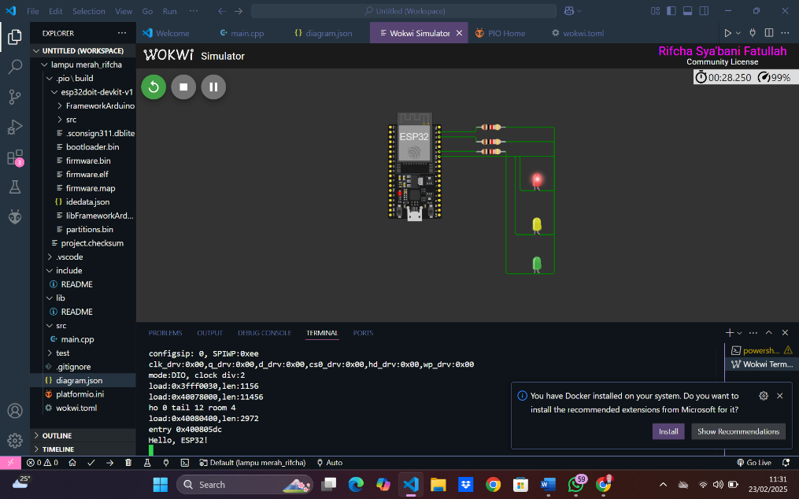**Lampu Merah**
9. **Lampu Kuning**

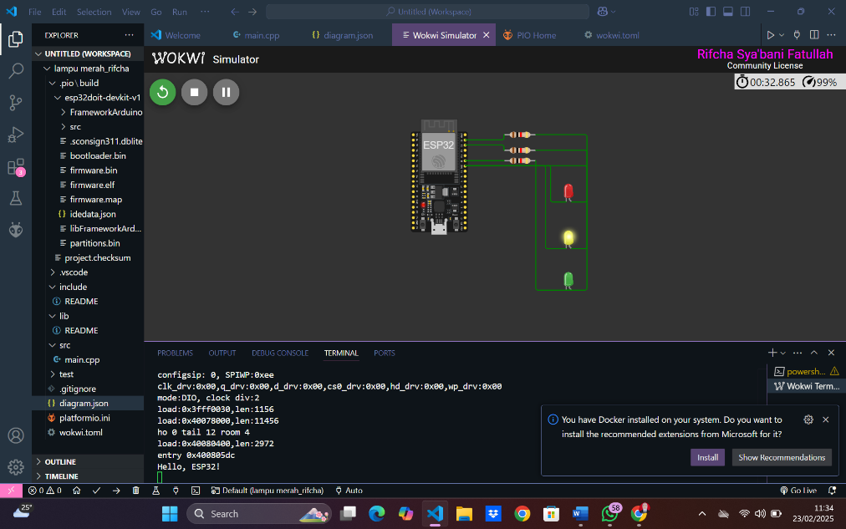

1. 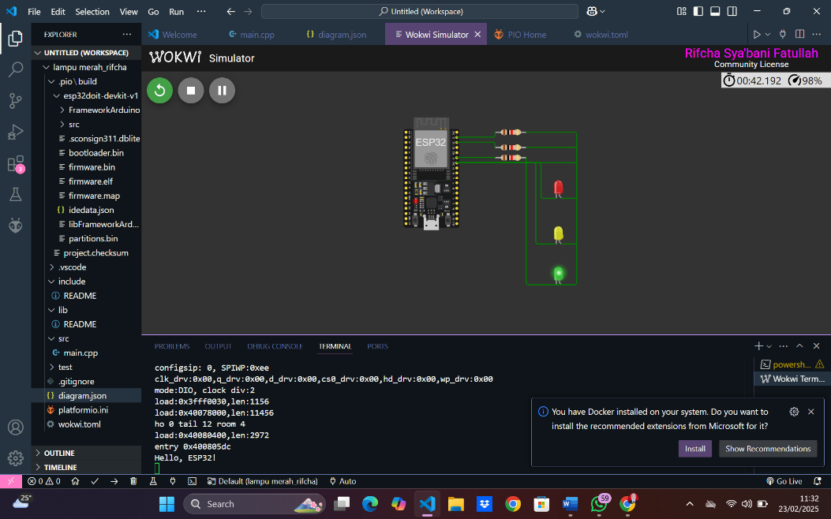**Lampu Hijau**
   1. **Pembahasan**

setelah menjalankan simulasi lampu lalu lintas di wokwi, hasilnya :

1. LED merah menyala selama 30 detik, LED kuning dan hijau mati
2. LED kuning menyala selama 5 detik, LED merah dan hijau mati
3. LED Hijau menyala selama 20 detik, LED merah dan kuning mati

Seluruh komponen berfungsi dengan baik tanpa error, baik dari segi pemrograman maupun koneksi pada diagram simulasi. Resistor pun berhasil membatasi arus pada LED, sehingga simulasi berjalan. waktu nyala setiap lampu sesuai dengan program dan siklus lampu lalu lintas dapat berulang secara otomatis. Eksperimen menunjukan ESP32 dapat dikonfigurasi sebagai pengontrol lampu lalu lintas berbasis IoT serta menggunakan Bahasa C++ dengan Pustaka Arduino. Urutan dan waktu penyalaan LED dapat disesuaikan dengan keinginan melalui perubahan nilai delay(). Resistor berfungsi untuk membatasi arus Listrik ke LED agar tidak terjadi kelebihan tegangan. Praktikum ini membuktikan bahwa ESP32 dapat digunakan sebagai mikrokontroler untuk mengatur lampu lalu lintas dalam simulasi wokwi.

1. **Lampiran**
2. Kode Program Main.cpp

#include <Arduino.h>

// put function declarations here:

int myFunction(int, int);

void setup() {

Serial.begin(115200);

Serial.println("Hello, ESP32!");

pinMode(23, OUTPUT); // Red

pinMode(22, OUTPUT); // Yellow

pinMode(21, OUTPUT); // Green

}

void loop() {

digitalWrite(23, HIGH);

digitalWrite(22, LOW);

digitalWrite(21, LOW);

delay(30000);

digitalWrite(23, LOW);

digitalWrite(22, HIGH);

digitalWrite(21, LOW);

delay(5000);

digitalWrite(23, LOW);

digitalWrite(22, LOW);

digitalWrite(21, HIGH);

delay(20000);

}

1. Kode Program diagram.json

{

"version": 1,

"author": "Rifcha Sya'bani Fatullah",

"editor": "wokwi",

"parts": [

{ "type": "board-esp32-devkit-c-v4", "id": "esp", "top": 0, "left": 0, "attrs": {} },

{

"type": "wokwi-resistor",

"id": "r1",

"top": 23.15,

"left": 172.8,

"attrs": { "value": "1000" }

},

{

"type": "wokwi-resistor",

"id": "r2",

"top": 51.95,

"left": 172.8,

"attrs": { "value": "1000" }

},

{

"type": "wokwi-resistor",

"id": "r3",

"top": 71.15,

"left": 172.8,

"attrs": { "value": "1000" }

},

{

"type": "wokwi-led",

"id": "led1",

"top": 111.6,

"left": 272.6,

"attrs": { "color": "red" }

},

{

"type": "wokwi-led",

"id": "led2",

"top": 198,

"left": 272.6,

"attrs": { "color": "yellow" }

},

{

"type": "wokwi-led",

"id": "led3",

"top": 274.8,

"left": 272.6,

"attrs": { "color": "limegreen" }

}

],

"connections": [

[ "esp:TX", "$serialMonitor:RX", "", [] ],

[ "esp:RX", "$serialMonitor:TX", "", [] ],

[ "r1:1", "esp:23", "green", [ "v0" ] ],

[ "r2:1", "esp:22", "green", [ "v0" ] ],

[ "r3:1", "esp:21", "green", [ "v0" ] ],

[ "r1:2", "led1:A", "green", [ "h94.8", "v124.8" ] ],

[ "led1:C", "esp:GND.3", "green", [ "h-28.4", "v-96" ] ],

[ "r2:2", "led2:A", "green", [ "h94.8", "v124.8" ] ],

[ "led2:C", "esp:GND.3", "green", [ "h-38", "v-96" ] ],

[ "r3:2", "led3:A", "green", [ "v0" ] ],

[ "led3:C", "esp:GND.3", "green", [ "h38.8", "v-230.4" ] ]

],

"dependencies": {}

}